附件1

获奖作品详情

入围奖：黄武作品

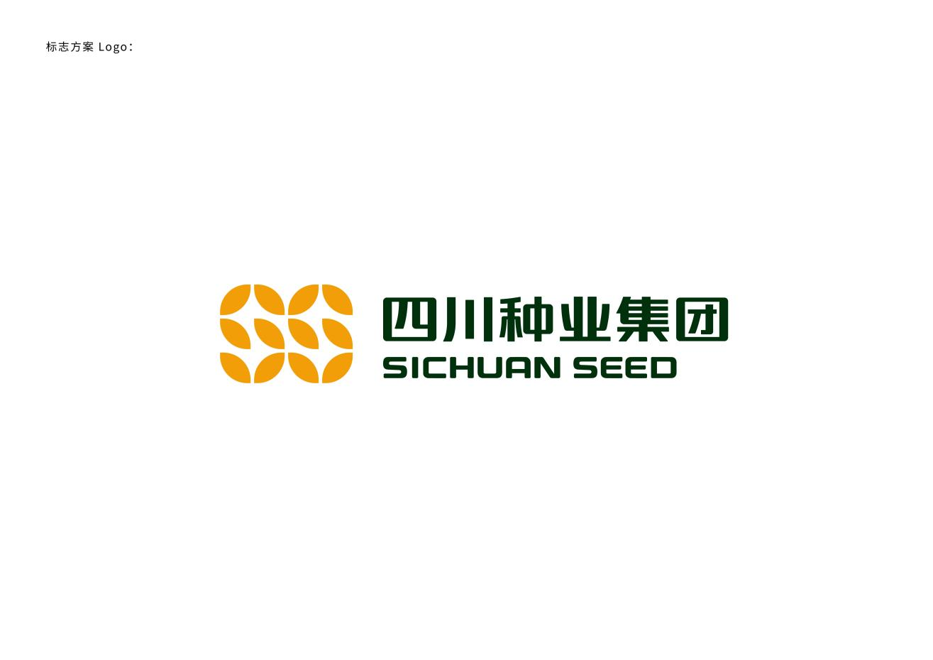

1.标志以艺术化的四川种业英文首字母SCS为主造型，树立四川种业集团崭新形象；

2.标志图形以种子为元素，巧妙组合为四川首字母SC和种业英文首字母S，具有专属性并体现种业业务特征；

3.十二颗种子恰对应一年十二个月，寓意全年服务、月月丰收。种子聚合有序，象征四川种业集团多元业务整合优化，稳步发展扩大；

4.图形又如传递之手，体现了奉献体现价值、合力破解难题、服务赢得市场的企业精神；

5.绿色象征生命和成长，生机勃发，孕育丰收。黄色象征种子和丰收，传递出服务的温暖和丰收的喜悦；

6.标志整体简洁优美，体现独特性和专属性，用现代视觉语言驱动振兴种业的企业使命和精彩未来。

入围奖：陈陨作品



将种粒的基本造型作层叠，兼具谷粒和作物形状，勾勒出简洁的汉字“川”字字形，完整寓意“四川种业”的名称内涵，并展示育种行业属性和发展愿景。设计风格抽象简洁而易辨识，涵义通俗而富有现代感。